Лабораторная работа №5

Модель эпидемии (SIR)

Алиева Милена Арифовна

Содержание

# 1 Цель работы

Построить модель SIR в *xcos* и OpenModelica.

# 2 Задание

1. Реализовать модель SIR в в *xcos*;
2. Реализовать модель SIR с помощью блока Modelica в *xcos*;
3. Реализовать модель SIR в OpenModelica;
4. Реализовать модель SIR с учётом процесса рождения / гибели особей в xcos (в том числе и с использованием блока Modelica), а также в OpenModelica;
5. Построить графики эпидемического порога при различных значениях параметров модели (в частности изменяя параметр $μ$);
6. Сделать анализ полученных графиков в зависимости от выбранных значений параметров модели.

# 3 Выполнение лабораторной работы

1. Зафиксируем начальные данные: $β=1, ν=0,3,s\left(0\right)=0,999, i\left(0\right)=0,001, r\left(0\right)=0.$

В меню Моделирование, Установить контекст зададим значения переменных $β$ и $ν$ (рис. 1).

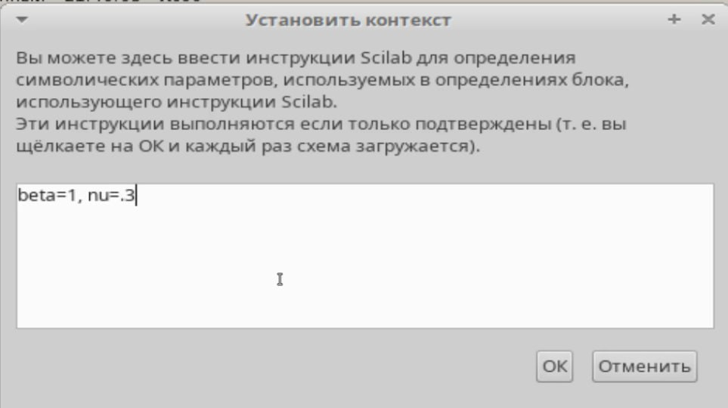

Рис. 1: Задание переменных окружения в xcos

1. Для реализации модели (рис. 2) потребуются следующие блоки xcos:

* CLOCK_c – запуск часов модельного времени;
* CSCOPE – регистрирующее устройство для построения графика;
* TEXT_f – задаёт текст примечаний;
* MUX – мультиплексер, позволяющий в данном случае вывести на графике сразу несколько кривых;
* INTEGRAL_m – блок интегрирования;
* GAINBLK_f – в данном случае позволяет задать значения коэффициентов $β$ и $ν$;
* SUMMATION – блок суммирования;
* PROD_f – поэлементное произведение двух векторов на входе блока.

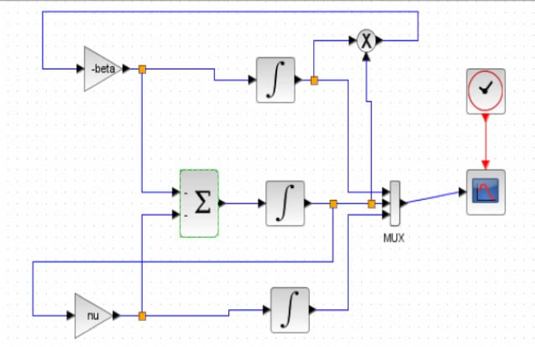

Рис. 2: Модель SIR в xcos

1. В параметрах верхнего и среднего блока интегрирования необходимо задать начальные значения $s\left(0\right)=0,999$ и $i\left(0\right)=0,001$ (рис. 3,4).

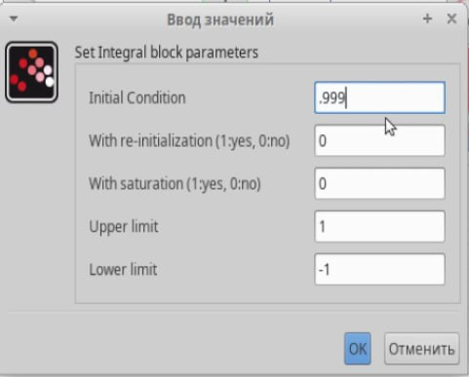

Рис. 3: Задание начальных значений в блоках интегрирования

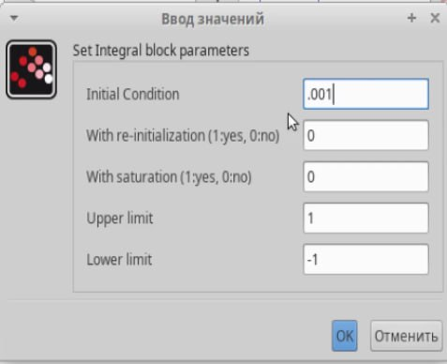

Рис. 4: Задание начальных значений в блоках интегрирования

1. В меню “Моделирование -> Установка” зададим конечное время интегрирования, равным времени моделирования, в данном случае 30. Результат моделирования представлен на рис. 6, где черной линией обозначен график $s\left(t\right)$ (динамика численности уязвимых к болезни особей), красная линия определяет $r\left(t\right)$— динамику численности выздоровевших особей, зеленая линия определяет $i\left(t\right)$— динамику численности заражённых особей. Пересечение трёх линий определяет порог эпидемии.

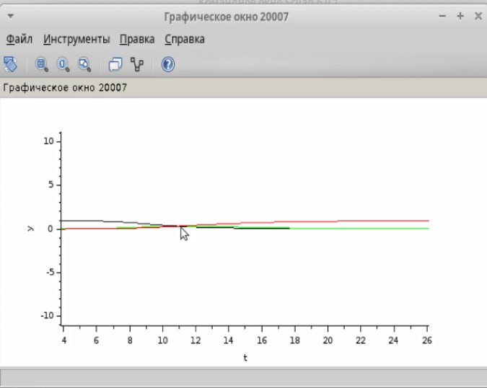

Рис. 5: Эпидемический порог модели SIR при $β=1,ν=0.3$

1. Реализуем модель с помощью блока Modelica в xcos. Для реализации модели SIR с помощью языка Modelica помимо блоков CLOCK_c, CSCOPE, TEXT_f и MUX требуются блоки CONST_m — задаёт константу; MBLOCK (Modelica generic) — блок реализации кода на языке Modelica. Задаём значения переменных $β$ и $ν$. Готовая модель SIR представлена на рис. 6.

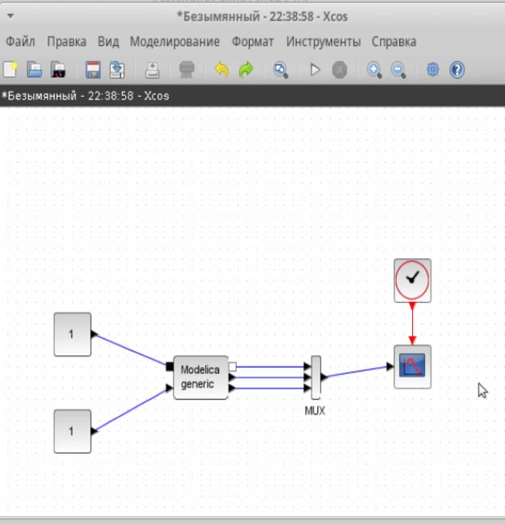

Рис. 6: Модель SIR в xcos с применением блока Modelica

В результате получаем график (рис. 7), построенный с помощью блока Modelica идентичный графику, построенному без них.

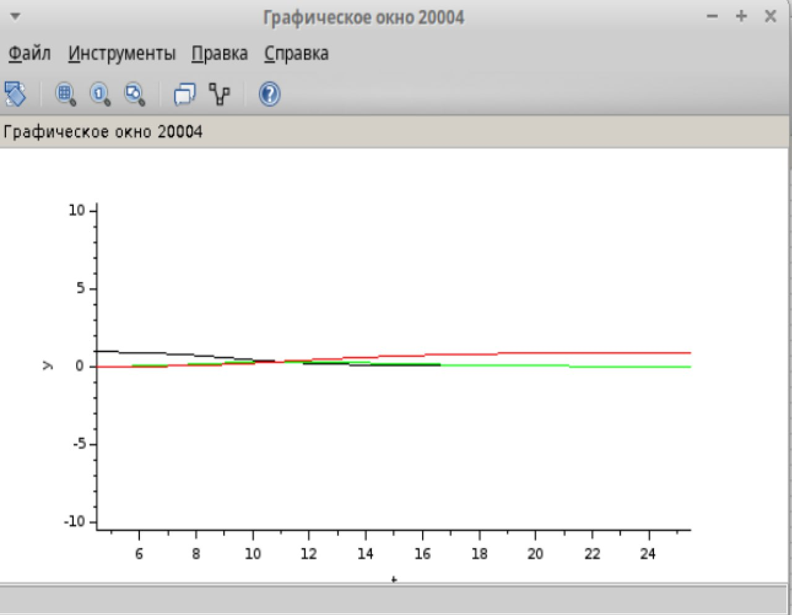

Рис. 7: Эпидемический порог модели SIR при $β=1,ν=0.3$

# 4 Выводы

В процессе выполнения лабораторной работы №5 я научилась строить модель SIR в *xcos* и OpenModelica